“第二个结合”是又一次的思想解放（学术圆桌）

[人民日报理论](javascript:void(0);)

**人民日报理论**

微信号 rmrbllb

功能介绍 增强理论思维，把握事物本质。

2023-07-10[原文](https://mp.weixin.qq.com/s?__biz=MzA5NTMzMDgzMA==&mid=2735292150&idx=1&sn=8ea155ef10d8e5ddd76bdbe6b3fddf85&chksm=0d00a167e5893c777eb7af93a025d471303e6b9dd438e5d8661d9f3a64df01dd16d4a2202a43&scene=27#wechat_redirect&cpage=0) 发表于

收录于合集

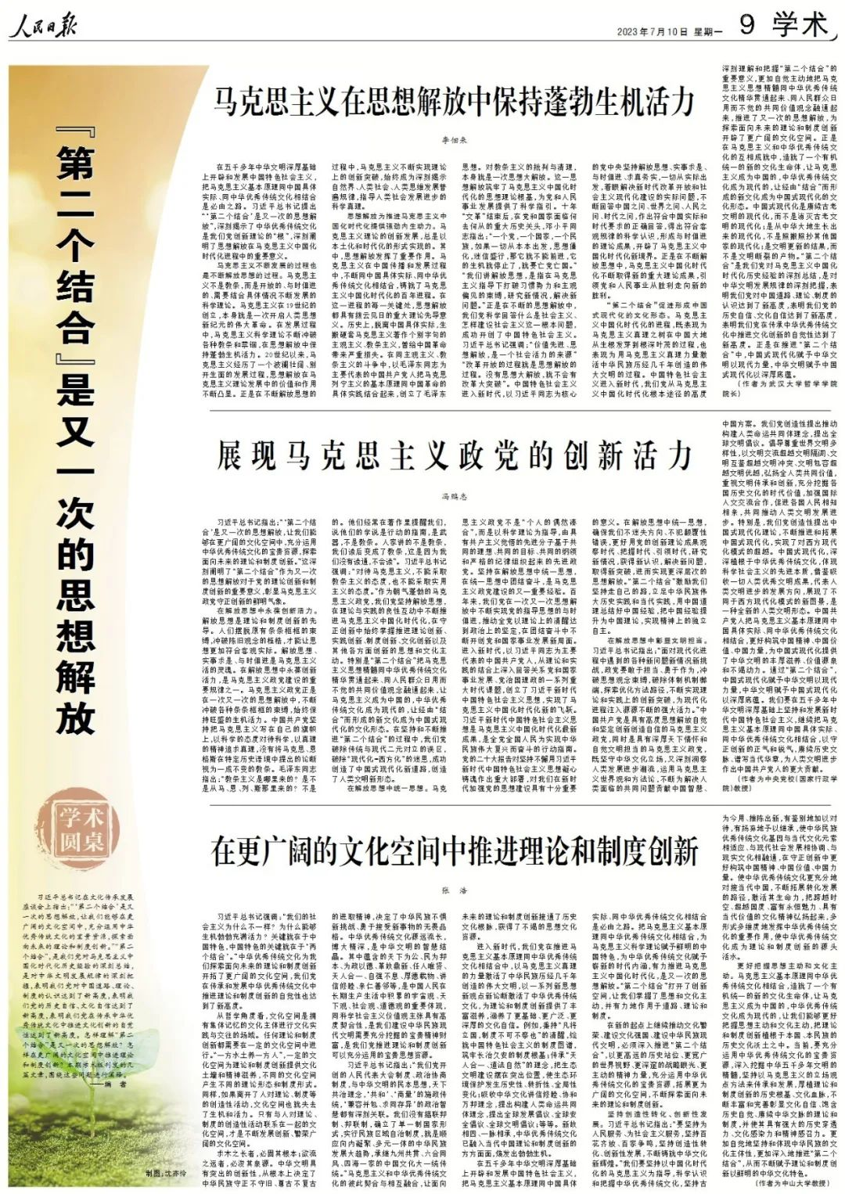



　　习近平总书记在文化传承发展座谈会上指出：“‘第二个结合’是又一次的思想解放，让我们能够在更广阔的文化空间中，充分运用中华优秀传统文化的宝贵资源，探索面向未来的理论和制度创新。”“第二个结合”，是我们党对马克思主义中国化时代化历史经验的深刻总结，是对中华文明发展规律的深刻把握，表明我们党对中国道路、理论、制度的认识达到了新高度，表明我们党的历史自信、文化自信达到了新高度，表明我们党在传承中华优秀传统文化中推进文化创新的自觉性达到了新高度。怎样理解“第二个结合”是又一次的思想解放？怎样在更广阔的文化空间中推进理论和制度创新？本期学术版刊发的几篇文章，围绕这些问题进行阐释。

 　　——编  者

**马克思主义在思想解放中保持蓬勃生机活力（学术圆桌）**

李佃来

 　　在五千多年中华文明深厚基础上开辟和发展中国特色社会主义，把马克思主义基本原理同中国具体实际、同中华优秀传统文化相结合是必由之路。习近平总书记提出“‘第二个结合’是又一次的思想解放”，深刻揭示了中华优秀传统文化是我们党创新理论的“根”，深刻阐明了思想解放在马克思主义中国化时代化进程中的重要意义。

**马克思主义不断发展的过程也是不断解放思想的过程。**马克思主义不是教条，而是开放的、与时俱进的、需要结合具体情况不断发展的科学理论。马克思主义在19世纪的创立，本身就是一次开启人类思想新纪元的伟大革命。在发展过程中，马克思主义科学理论不断冲破各种教条和禁锢，在思想解放中保持蓬勃生机活力。20世纪以来，马克思主义经历了一个波澜壮阔、别开生面的发展过程，思想解放在马克思主义理论发展中的价值和作用不断凸显。正是在不断解放思想的过程中，马克思主义不断实现理论上的创新突破，始终成为深刻揭示自然界、人类社会、人类思维发展普遍规律，指导人类社会发展进步的科学真理。

**思想解放为推进马克思主义中国化时代化提供强劲内生动力。**马克思主义理论的创新发展，总是以本土化和时代化的形式实现的。其中，思想解放发挥了重要作用。马克思主义在中国传播和发展过程中，不断同中国具体实际、同中华优秀传统文化相结合，铸就了马克思主义中国化时代化的百年进程。在这一进程的每一关键处，思想解放都具有拨云见日的重大理论先导意义。历史上，脱离中国具体实际，生搬硬套马克思主义著作个别字句的主观主义、教条主义，曾给中国革命带来严重损失。在同主观主义、教条主义的斗争中，以毛泽东同志为主要代表的中国共产党人把马克思列宁主义的基本原理同中国革命的具体实践结合起来，创立了毛泽东思想。对教条主义的批判与清理，本身就是一次思想大解放。这一思想解放筑牢了马克思主义中国化时代化的思想理论根基，为党和人民事业发展提供了科学指引。十年“文革”结束后，在党和国家面临何去何从的重大历史关头，邓小平同志指出：“一个党，一个国家，一个民族，如果一切从本本出发，思想僵化，迷信盛行，那它就不能前进，它的生机就停止了，就要亡党亡国。”“我们讲解放思想，是指在马克思主义指导下打破习惯势力和主观偏见的束缚，研究新情况，解决新问题。”正是在不断的思想解放中，我们党科学回答什么是社会主义、怎样建设社会主义这一根本问题，成功开创了中国特色社会主义。习近平总书记强调：“价值先进、思想解放，是一个社会活力的来源”“改革开放的过程就是思想解放的过程。没有思想大解放，就不会有改革大突破”。中国特色社会主义进入新时代，以习近平同志为核心的党中央坚持解放思想、实事求是、与时俱进、求真务实，一切从实际出发，着眼解决新时代改革开放和社会主义现代化建设的实际问题，不断回答中国之问、世界之问、人民之问、时代之问，作出符合中国实际和时代要求的正确回答，得出符合客观规律的科学认识，形成与时俱进的理论成果，开辟了马克思主义中国化时代化新境界。正是在不断解放思想中，马克思主义中国化时代化不断取得新的重大理论成果，引领党和人民事业从胜利走向新的胜利。

**“第二个结合”促进形成中国式现代化的文化形态。**马克思主义中国化时代化的进程，既表现为马克思主义真理之树在中国大地从生根发芽到根深叶茂的过程，也表现为用马克思主义真理力量激活中华民族历经几千年创造的伟大文明的过程。中国特色社会主义进入新时代，我们党从马克思主义中国化时代化根本途径的高度深刻理解和把握“第二个结合”的重要意义，更加自觉主动地把马克思主义思想精髓同中华优秀传统文化精华贯通起来、同人民群众日用而不觉的共同价值观念融通起来，推进了又一次的思想解放，为探索面向未来的理论和制度创新开辟了更广阔的文化空间。正是在马克思主义和中华优秀传统文化的互相成就中，造就了一个有机统一的新的文化生命体，让马克思主义成为中国的，中华优秀传统文化成为现代的，让经由“结合”而形成的新文化成为中国式现代化的文化形态。中国式现代化是赓续古老文明的现代化，而不是消灭古老文明的现代化；是从中华大地生长出来的现代化，不是照搬照抄其他国家的现代化；是文明更新的结果，而不是文明断裂的产物。“第二个结合”是我们党对马克思主义中国化时代化历史经验的深刻总结，是对中华文明发展规律的深刻把握，表明我们党对中国道路、理论、制度的认识达到了新高度，表明我们党的历史自信、文化自信达到了新高度，表明我们党在传承中华优秀传统文化中推进文化创新的自觉性达到了新高度。正是在推进“第二个结合”中，中国式现代化赋予中华文明以现代力量，中华文明赋予中国式现代化以深厚底蕴。

 　　（作者为武汉大学哲学学院院长）

**展现马克思主义政党的创新活力（学术圆桌）**

冯鹏志

 　　习近平总书记指出：“‘第二个结合’是又一次的思想解放，让我们能够在更广阔的文化空间中，充分运用中华优秀传统文化的宝贵资源，探索面向未来的理论和制度创新。”这深刻阐明了“第二个结合”作为又一次的思想解放对于党的理论创新和制度创新的重要意义，彰显马克思主义政党守正创新的鲜明气象。

**在解放思想中永葆创新活力。**解放思想是理论和制度创新的先导。人们摆脱原有条条框框的束缚，冲破陈旧观念的桎梏，才能让思想更加符合客观实际。解放思想、实事求是、与时俱进是马克思主义活的灵魂。在解放思想中永葆创新活力，是马克思主义政党建设的重要规律之一。马克思主义政党正是在一次又一次的思想解放中，不断冲破各种条条框框的束缚，始终保持旺盛的生机活力。中国共产党坚持把马克思主义写在自己的旗帜上，以科学的态度对待科学，以真理的精神追求真理，没有将马克思、恩格斯在特定历史语境中提出的论断视为一成不变的教条。毛泽东同志指出：“教条主义是哪里来的？是不是从马、恩、列、斯那里来的？不是的。他们经常在著作里提醒我们，说他们的学说是行动的指南，是武器，不是教条。人家讲的不是教条，我们读后变成了教条，这是因为我们没有读通，不会读”。习近平总书记强调：“对待马克思主义，不能采取教条主义的态度，也不能采取实用主义的态度。”作为朝气蓬勃的马克思主义政党，我们党坚持解放思想，在理论与实践的良性互动中不断推进马克思主义中国化时代化，在守正创新中始终掌握推进理论创新、实践创新、制度创新、文化创新以及其他各方面创新的思想和文化主动。特别是“第二个结合”把马克思主义思想精髓同中华优秀传统文化精华贯通起来、同人民群众日用而不觉的共同价值观念融通起来，让马克思主义成为中国的，中华优秀传统文化成为现代的，让经由“结合”而形成的新文化成为中国式现代化的文化形态。在坚持和不断推进“第二个结合”的过程中，我们党破除传统与现代二元对立的误区，破除“现代化=西方化”的迷思，成功创造了中国式现代化新道路，创造了人类文明新形态。

**在解放思想中统一思想。**马克思主义政党不是“个人的偶然凑合”，而是以科学理论为指导，由具有共产主义觉悟的先进分子基于共同的理想、共同的目标、共同的纲领和严格的纪律组织起来的先进政党。坚持在解放思想中统一思想，在统一思想中团结奋斗，是马克思主义政党建设的又一重要经验。百年来，我们党在一次又一次思想解放中不断实现党的指导思想的与时俱进，推动全党以理论上的清醒达到政治上的坚定，在团结奋斗中不断开创党和国家事业发展新局面。进入新时代，以习近平同志为主要代表的中国共产党人，从理论和实践的结合上深入回答关系党和国家事业发展、党治国理政的一系列重大时代课题，创立了习近平新时代中国特色社会主义思想，实现了马克思主义中国化时代化新的飞跃。习近平新时代中国特色社会主义思想是马克思主义中国化时代化最新成果，是全党全国人民为实现中华民族伟大复兴而奋斗的行动指南。党的二十大报告对坚持不懈用习近平新时代中国特色社会主义思想凝心铸魂作出重大部署，对我们在新时代加强党的思想建设具有十分重要的意义。在解放思想中统一思想，确保我们不迷失方向、不犯颠覆性错误，更好用党的创新理论成果观察时代、把握时代、引领时代，研究新情况，获得新认识，解决新问题，取得新突破，进而实现更深层次的思想解放。“第二个结合”激励我们坚持走自己的路，立足中华民族伟大历史实践和当代实践，用中国道理总结好中国经验，把中国经验提升为中国理论，实现精神上的独立自主。

**在解放思想中彰显文明担当。**习近平总书记指出：“面对现代化进程中遇到的各种新问题新情况新挑战，政党要敢于担当、勇于作为，冲破思想观念束缚，破除体制机制弊端，探索优化方法路径，不断实现理论和实践上的创新突破，为现代化进程注入源源不断的强大活力。”中国共产党是具有高度思想解放自觉和坚定创新创造自信的马克思主义政党，同时是具有深厚天下情怀和自觉文明担当的马克思主义政党，既坚守中华文化立场，又深刻洞察人类发展进步潮流，运用马克思主义世界观和方法论，不断为解决人类面临的共同问题贡献中国智慧、中国方案。我们党创造性提出推动构建人类命运共同体理念，提出全球文明倡议。倡导尊重世界文明多样性，以文明交流超越文明隔阂、文明互鉴超越文明冲突、文明包容超越文明优越，弘扬全人类共同价值，重视文明传承和创新，充分挖掘各国历史文化的时代价值，加强国际人文交流合作，促进各国人民相知相亲，共同推动人类文明发展进步。特别是，我们党创造性提出中国式现代化理论，不断推进和拓展中国式现代化，实现了对西方现代化模式的超越。中国式现代化，深深植根于中华优秀传统文化，体现科学社会主义的先进本质，借鉴吸收一切人类优秀文明成果，代表人类文明进步的发展方向，展现了不同于西方现代化模式的新图景，是一种全新的人类文明形态。中国共产党人把马克思主义基本原理同中国具体实际、同中华优秀传统文化相结合，更好构筑中国精神、中国价值、中国力量，为中国式现代化提供了中华文明的丰厚滋养、价值源泉和不竭动力。通过“第二个结合”，中国式现代化赋予中华文明以现代力量，中华文明赋予中国式现代化以深厚底蕴。我们要在五千多年中华文明深厚基础上坚持和发展新时代中国特色社会主义，继续把马克思主义基本原理同中国具体实际、同中华优秀传统文化相结合，以守正创新的正气和锐气，赓续历史文脉、谱写当代华章，为人类文明进步作出中国共产党人的更大贡献。

 　　（作者为中央党校（国家行政学院）教授）

**在更广阔的文化空间中推进理论和制度创新（学术圆桌）**

张  浩

 　　习近平总书记强调：“我们的社会主义为什么不一样？为什么能够生机勃勃充满活力？关键就在于中国特色，中国特色的关键就在于‘两个结合’。”中华优秀传统文化为我们探索面向未来的理论和制度创新开拓了更广阔的文化空间，我们党在传承和发展中华优秀传统文化中推进理论和制度创新的自觉性也达到了新高度。

 　　从哲学角度看，文化空间是拥有集体记忆的文化主体进行文化实践与交往的场域。任何理论和制度创新都需要在一定的文化空间中进行。“一方水土养一方人”，一定的文化空间为理论和制度创新提供文化土壤和精神滋养，不同的文化空间产生不同的理论形态和制度形式。同样，如果离开了人对理论、制度等的创造性活动，文化空间也就失去了生机和活力。只有与人对理论、制度的创造性活动联系在一起的文化空间，才是不断发展创新、繁荣广阔的文化空间。

 　　求木之长者，必固其根本；欲流之远者，必浚其泉源。中华文明具有突出的创新性，从根本上决定了中华民族守正不守旧、尊古不复古的进取精神，决定了中华民族不惧新挑战、勇于接受新事物的无畏品格。中华优秀传统文化源远流长，博大精深，是中华文明的智慧结晶。其中蕴含的天下为公、民为邦本、为政以德、革故鼎新、任人唯贤、天人合一、自强不息、厚德载物、讲信修睦、亲仁善邻等，是中国人民在长期生产生活中积累的宇宙观、天下观、社会观、道德观的重要体现，同科学社会主义价值观主张具有高度契合性，是我们建设中华民族现代文明需要充分挖掘的宝贵精神财富，是我们党推进理论和制度创新可以充分运用的宝贵思想资源。

 　　习近平总书记指出：“我们党开创的人民代表大会制度、政治协商制度，与中华文明的民本思想，天下共治理念，‘共和’、‘商量’的施政传统，‘兼容并包、求同存异’的政治智慧都有深刻关联。我们没有搞联邦制、邦联制，确立了单一制国家形式，实行民族区域自治制度，就是顺应向内凝聚、多元一体的中华民族发展大趋势，承继九州共贯、六合同风、四海一家的中国文化大一统传统。”马克思主义和中华优秀传统文化的彼此契合与相互融合，让面向未来的理论和制度创新接通了历史文化根脉，获得了不竭的思想文化资源。

 　　进入新时代，我们党在推进马克思主义基本原理同中华优秀传统文化相结合中，以马克思主义真理的力量激活了中华民族历经几千年创造的伟大文明，以一系列新思想新观点新论断激活了中华优秀传统文化，为理论和制度创新提供了丰富滋养，涵养了更基础、更广泛、更深厚的文化自信。例如，秉持“凡将立国，制度不可不察也”的清醒，绘就中国特色社会主义的制度图谱，筑牢长治久安的制度根基；传承“天人合一、道法自然”的理念，把生态文明建设摆在突出位置，使生态环境保护发生历史性、转折性、全局性变化；吸收中华文化讲信修睦、协和万邦理念，提出构建人类命运共同体理念，提出全球发展倡议、全球安全倡议、全球文明倡议；等等。新故相因、一脉相承，中华优秀传统文化已融入当代中国理论和制度创新的方方面面，焕发出勃勃生机。

 　　在五千多年中华文明深厚基础上开辟和发展中国特色社会主义，把马克思主义基本原理同中国具体实际、同中华优秀传统文化相结合是必由之路。把马克思主义基本原理同中华优秀传统文化相结合，为马克思主义科学理论赋予鲜明的中国特色，为中华优秀传统文化赋予崭新的时代内涵，有力推进马克思主义中国化时代化，是又一次的思想解放。“第二个结合”打开了创新空间，让我们掌握了思想和文化主动，并有力地作用于道路、理论和制度。

 　　在新的起点上继续推动文化繁荣、建设文化强国、建设中华民族现代文明，必须深入推进“第二个结合”，以更高远的历史站位、更宽广的世界视野、更深邃的战略眼光、更主动的精神力量，充分运用中华优秀传统文化的宝贵资源，拓展更为广阔的文化空间，不断探索面向未来的理论和制度创新。

**坚持创造性转化、创新性发展。**习近平总书记指出：“要坚持为人民服务、为社会主义服务，坚持百花齐放、百家争鸣，坚持创造性转化、创新性发展，不断铸就中华文化新辉煌。”我们要坚持以中国化时代化的马克思主义为指导，科学认识和把握中华优秀传统文化，坚持古为今用、推陈出新，有鉴别地加以对待，有扬弃地予以继承，使中华民族优秀传统文化基因与当代文化元素相适应、与现代社会发展相协调、与现实文化相融通，在守正创新中更好构筑中国精神、中国价值、中国力量。使中华优秀传统文化更充分地对接当代中国，不断拓展转化发展的路径，激活其生命力，把跨越时空、超越国度、富有永恒魅力、具有当代价值的文化精神弘扬起来，多形式多维度地发挥中华优秀传统文化的重要作用，使中华优秀传统文化成为理论和制度创新的源头活水。

**更好把握思想主动和文化主动。**马克思主义基本原理同中华优秀传统文化相结合，造就了一个有机统一的新的文化生命体，让马克思主义成为中国的，中华优秀传统文化成为现代的，让我们能够更好把握思想主动和文化主动，把理论和制度创新植根于本国、本民族的历史文化沃土之中。当前，要充分运用中华优秀传统文化的宝贵资源，深入挖掘中华五千多年文明的精髓，坚持以马克思主义的立场观点方法来传承和发展，厚植理论和制度创新的历史根基、文化血脉，不断丰富和完善彰显文化自信、饱含历史自觉、赓续中华文脉的理论和制度，并使其具有强大的历史穿透力、文化感染力和精神感召力。更加自觉地坚持和体现中华民族的文化主体性，更加深入地推进“第二个结合”，从而不断赋予理论和制度创新以鲜明的中华文化特色。

 　　（作者为中山大学教授）

____________________

本期编辑：梁宇



### 精选留言

用户设置不下载评论